**Групата Hettich с ръст в оборота от 12 процента през 2024 година**

**Оборот от 1,4 милиарда евро благодарение на успешното обединение с FGV**

**Групата Hettich, водещ в световен мащаб производител на мебелен обков със седалище в Кирхленгерн, достигна през 2024 година оборот от 1,4 милиарда евро. Обединяването с FGV през януари 2024 г. доведе до увеличаване на оборота с 12 процента в сравнение с предходната година. Делът на износа е 80 процента. По целия свят в Hettich работят 8.400 колежки и колеги, от които 4.000 в Германия.**

На тазгодишната пресконференция на Hettich беше представена културата на управление „Many-to-Many“, която се практикува в компанията. Представители на ръководния екип и експерти направиха преглед на финансовата 2024 година и споделиха бъдещите си перспективи.

**Hettich и FGV: Силни заедно за бъдещето**

През изминалата година FGV и Hettich, две богати на традиции семейни компании с над 200-годишен опит общо, изградиха силна мрежа. „Многобройните лични разговори и интензивният обмен в международни проектни екипи не само заздравиха връзката ни, но и положиха основите на едно успешно бъдеще“, подчертава Яна Шьонфелд, изпълнителен директор на Hettich. Значима стъпка в това сътрудничество беше откриването на първата съвместна дъщерна фирма, Hettich Виетнам, през януари 2025 година. „Имаме удоволствието да засилим присъствието си в Азия с Hettich Виетнам. С население от 100 милиона души виетнамският пазар предлага отлични възможности за растеж, а с нашите марки Hettich и FGV можем да отговорим целенасочено на различните нужди на пазара“, добавя Филип Роде, изпълнителен директор на Hettich.

**Устойчиви инвестиции в едно общо бъдеще**

През изминалите три години групата Hettich инвестира над 450 милиона евро в нови продукти и капацитети. Една видима стъпка в тази посока е устойчивото разширяване на производствените площи в Германия. Тимо Пипер, изпълнителен директор на Hettich, подчертава: „Нашите нови производствени халета надхвърлят изискванията на Наредбата за икономия на енергия и определят стандарти за екологично промишлено строителство.“ Hettich инвестира и в международен план, както показва тържественото откриване на фабриката за крака в Пенанг, Малайзия. Именно тук се създават иновативни решения за бюра с регулируема височина.

**Международно признати**

Продукти на Hettich като FurnSpin и RoomSpin бяха наградени с престижни награди като Interzum Award, Red Dot Award и German Design Award. Освен това групата Hettich се гордее, че е включена в новото издание на „Най-големите германски брандове 2025“, което представя изключителни германски марки.

Също и като работодател Hettich получи множество награди, между които „kununu Top Company 2025“ и „Top-JobRad-Arbeitgeber“. Ларс Болман, изпълнителен директор на Hettich, обяснява: „Тези награди са доказателство за нашия ангажимент да насърчаваме здравето и безопасността на нашите колеги, като същевременно поддържаме прозрачна комуникация на равностойно ниво. Искаме да създадем работна среда, в която всеки може да допринесе със своите силни страни, страсти и идеи.“ Особено внимание заслужава и сертификатът „Great Place to Work“ за Hettich Индия, който потвърждава насърчаването на доверието, уважението и сплотеността.

**Предизвикателства и перспективи за 2025 година**

Михаел Лемкул, изпълнителен директор на Hettich, изтъкна предизвикателствата, породени от геополитическите кризи, технологичната несигурност и спада в строителната дейност. Един от конкретните проблеми е механизмът за коригиране на граничните въглеродни емисии, който не взема предвид мебелния обков и следователно ощетява устойчиво произведените продукти от Германия. „Без цялостното включване на нашите продукти в CBAM, ние и нашите европейски конкуренти сме в неблагоприятно конкурентно положение и усилията ни за постигане на устойчиви производствени стандарти в Европа ще бъдат подкопани“, казва Лемкул.

За 2025 г. групата Hettich се стреми към по-нататъшно развитие чрез засилване на сътрудничеството с дългогодишни клиенти, дигитализация и рационализиране на процесите в компанията, както и чрез работа в глобална мрежа. Компанията също така е потвърдила своите цели по отношение на климата от инициативата „Научно обосновани цели“ (SBT), за да поеме отговорност за бъдещите поколения. На изложението interzum 2025 Hettich отново ще представи завладяващи, променящи се мебелни светове под мотото „Трансформиране на пространства - с иновативно движение“ и ще се представи като цялостно мислещ стратегически партньор за мебелната индустрия, производителите на мебели и бяла техника.

Следният снимков материал може да бъде изтеглен от **www.hettich.com**.

Ein Bild, das Text, Karte enthält.

102025_a

Групата Hettich прави равносметка за 2024 година.

Снимка: Hettich

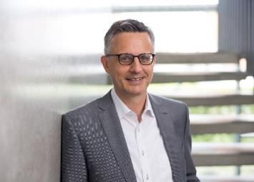

102025_b

Д-р Андреас Хетих, председател на Консултативния съвет на групата Hettich

Снимка: Hettich

Ein Bild, das Kleidung, Person, Im Haus, Mobiliar enthält.

102025_c

Пресконференция с подход Many-to-Many.

Снимка: Hettich

Ein Bild, das Kleidung, Person, Mann, Im Haus enthält.

062024_d

Заедно при откриването на Hettich Виетнам. Група: Представители на мениджърския екип на FGV и Hettich. Снимка: Hettich

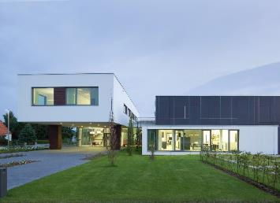

062024_e

Форумът на Hettich в централата в Кирхленгерн, Германия

Снимка: Hettich

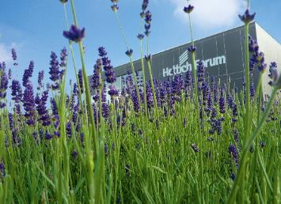

062024_f

Форумът на Hettich в централата в Кирхленгерн, Германия

Снимка: Hettich

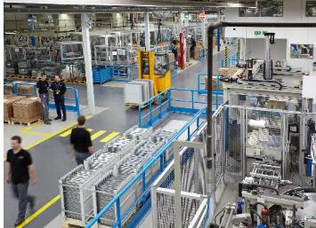

062024_g

Поглед към производството на Hettich

Снимка: Hettich

За Hettich

Hettich е основана през 1888 година и днес е сред най-големите и най-успешните световни производители на мебелен обков. Седалище на семейната фирма е Кирхленгерн в мебелния клъстер Източна Вестфалия. Повече от 8.400 колежки и колеги работят заедно върху това да доставят в повече от 100 страни ориентирани към бъдещето решения. С корпоративното си обещание "It's all in Hettich" марката Hettich е символ на цялостно портфолио от услуги, което е последователно насочено към нуждите на клиентите по целия свят. Устойчивите действия по отношение на социалните, обществените и екологичните аспекти при нас традиционно винаги са били с най-висок приоритет. www.hettich.com